Afspraak 20  Regelwoord: Hoofdletter | 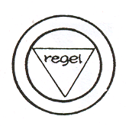 |  | Spellingskaarten:
Afspraak 20  Regelwoord: Hoofdletter |  |  | 58 |  | 59 | 60
Elke zin begint met een hoofdletter.
De voor- en achternaam van iemand beginnen met een hoofdletter.
Namen uit de aardrijkskunde beginnen met een hoofdletter.
